

**Об утверждении регламентов государственных услуг в области растениеводства и водного хозяйства**

***Утративший силу***

Постановление акимата города Шымкент от 4 октября 2019 года № 765. Зарегистрировано Департаментом юстиции города Шымкент 30 октября 2019 года № 67. Утратило силу постановлением акимата города Шымкент от 23 декабря 2020 года № 810

      Сноска. Утратило силу постановлением акимата города Шымкент от 23.12.2020 № 810 (вводится в действие по истечении десяти календарных дней после дня его первого официального опубликования).

      В соответствии с пунктами 1 и 3 статьи 16 Закона Республики Казахстан от 15 апреля 2013 года "О государственных услугах", акимат города Шымкент ПОСТАНОВЛЯЕТ:

      1. Утвердить:

      1) регламент государственной услуги "Выдача лицензии на оказание услуг по складской деятельности с выпуском зерновых расписок" согласно приложению 1 к настоящему постановлению;

      2) регламент государственной услуги "Субсидирование повышения урожайности и качества продукции растениеводства, стоимости горюче-смазочных материалов и других товарно-материальных ценностей, необходимых для проведения весенне-полевых и уборочных работ, путем субсидирования производства приоритетных культур" согласно приложению 2 к настоящему постановлению;

      3) регламент государственной услуги "Субсидирование стоимости затрат на закладку и выращивание (в том числе восстановление) многолетних насаждений плодово-ягодных культур и винограда" согласно приложению 3 к настоящему постановлению;

      4) регламент государственной услуги "Субсидирование стоимости затрат на возделывание сельскохозяйственных культур в защищенном грунте" согласно приложению 4 к настоящему постановлению;

      5) регламент государственной услуги "Аттестация производителей оригинальных, элитных семян, семян первой, второй и третьей репродукций и реализаторов семян" согласно приложению 5 к настоящему постановлению;

      6) регламент государственной услуги "Субсидирование стоимости услуг по подаче воды сельскохозяйственным товаропроизводителям" согласно приложению 6 к настоящему постановлению.

      2. Государственному учреждению "Управление сельского хозяйства и ветеринарии города Шымкент" в установленном законодательством Республики Казахстан порядке обеспечить:

      1) государственную регистрацию настоящего постановления в Департаменте юстиции города Шымкент;

      2) в течение десяти календарных дней со дня государственной регистрации настоящего постановления направление его копии на официальное опубликование в периодические печатные издания, распространяемых на территории города Шымкент;

      3) размещение настоящего постановления на интернет-ресурсе акимата города Шымкент после его официального опубликования.

      3. Контроль за исполнением настоящего постановления возложить на заместителя акима города Шымкент Б.Парманова.

      4. Настоящее постановление вводится в действие по истечении десяти календарных дней после дня его первого официального опубликования.

|  |  |
| --- | --- |
| *Аким города* | *Е. Айтаханов* |

|  |  |
| --- | --- |
|  | Приложение 1 к постановлению акимата города Шымкент от 4 октября 2019 года № 765 |

**Регламент государственной услуги "Выдача лицензии на оказание услуг по складской деятельности с выпуском зерновых расписок"**

**Глава 1. Общие положения**

      1. Государственная услуга "Выдача лицензии на оказание услуг по складской деятельности с выпуском зерновых расписок" (далее – государственная услуга) оказывается государственным учреждением "Управление сельского хозяйства и ветеринарии города Шымкент" (далее – услугодатель) на основании стандарта государственной услуги "Выдача лицензии на оказание услуг по складской деятельности с выпуском зерновых расписок", утвержденного приказом Министра сельского хозяйства Республики Казахстан от 22 мая 2015 года № 4-1/468 (зарегистрирован в Реестре государственной регистрации нормативных правовых актов за № 11625) (далее – Стандарт).

      Прием заявления и выдача результата оказания государственной услуги осуществляется через:

      веб-портал "электронного правительства" www.egov.kz, www.elicense.kz (далее – портал).

      2. Форма оказания государственной услуги: электронная (полностью автоматизированная).

      3. Результат оказания государственной услуги – выдача лицензии на оказание услуг по складской деятельности с выпуском зерновых расписок (далее – лицензия), переоформление лицензии, выдача дубликата лицензии либо мотивированный ответ об отказе в оказании государственной услуги в случаях и по основаниям, предусмотренным пунктом 10 Стандарта государственной услуги.

      Форма предоставления результата оказания государственной услуги: электронная.

**Глава 2. Описание порядка действий структурных подразделений (работников) услугодателя в процессе оказания государственной услуги**

      4. Основанием для начала процедуры (действия) по оказанию государственной услуги являются документы предоставленые согласно пункту 9 Стандарта.

      5. Содержание каждой процедуры (действия), входящей в состав процесса оказания государственной услуги, длительность его выполнения:

      1) сотрудник канцелярии осуществляет прием документов, их регистрацию и передачу руководителю услугодателя – 30 (тридцать) минут;

      2) руководитель услугодателя в течение 2 (двух) часов рассматривает документы и определяет ответственного исполнителя услугодателя;

      3) ответственный исполнитель рассматривает документы в следующие сроки:

      при выдаче лицензии и (или) приложения к нему 7 (семь) рабочих дней;

      при переоформлении лицензии 2 (два) рабочих дня;

      при выдаче дубликата лицензии 1 (один) рабочий день;

      4) руководитель услугодателя в течение 3 (трех) часов подписывает лицензию или мотивированный ответ об отказе;

      5) сотрудник канцелярии услугодателя в течение 30 (тридцати) минут выдает лицензию или мотивированный ответ об отказе услугополучателю.

      6. Результат процедуры (действия) по оказанию государственной услуги, который служит основанием для начала выполнения следующей процедуры (действия):

      1) прием, регистрация документов и внесение на рассмотрение руководителю услугодателя;

      2) определение ответственного исполнителя услугодателя;

      3) подготовка результата оказания услуги либо мотивированного ответа об отказе;

      4) выдача результата государственной услуги.

**Глава 3. Описание порядка взаимодействия структурных подразделений (работников) услугодателя в процессе оказания государственной услуги**

      7. Перечень структурных подразделений (работников) услугодателя, которые участвуют в процессе оказания государственной услуги:

      1) сотрудник канцелярии услугодателя;

      2) руководитель услугодателя;

      3) ответственный исполнитель услугодателя.

      8. Описание последовательности процедур (действий) между структурными подразделениями (работниками) с указанием длительности каждой процедуры (действия):

      1) сотрудник канцелярии осуществляет прием документов, их регистрацию и передачу руководителю услугодателя – 30 (тридцать) минут;

      2) руководитель услугодателя в течение 2 (двух) часов рассматривает документы и определяет ответственного исполнителя услугодателя;

      3) ответственный исполнитель рассматривает документы в следующие сроки:

      при выдаче лицензии и (или) приложения к нему 7 (семь) рабочих дней;

      при переоформлении лицензии 2 (два) рабочих дня;

      при выдаче дубликата лицензии 1 (один) рабочий день;

      4) руководитель услугодателя в течение 3 (трех) часов подписывает лицензию или мотивированный ответ об отказе;

      5) сотрудник канцелярии услугодателя в течение 30 (тридцати) минут выдает лицензию или мотивированный ответ об отказе услугополучателю.

**Глава 4. Описание порядка оказания государственной услуги через Портал и порядка использования информационных систем в процессе оказания государственной услуги**

      9. Описание порядка оказания государственной услуги через Портал и последовательности процедур (действий) услугодателя и услугополучателя:

      услугополучатель осуществляет регистрацию на портале с помощью своего регистрационного свидетельства электронной цифровой подписи, которое хранится в интернет–браузере компьютера услугополучателя (осуществляется для незарегистрированных услугополучателей на портале);

      1 процесс – прикрепление в интернет-браузер компьютера услугополучателя регистрационного свидетельства электронной цифровой подписи, процесс ввода услугополучателем пароля (процесс авторизации) на портале для получения государственной услуги;

      1 условие – проверка на портале подлинности данных о зарегистрированном услугополучателе через логин (индивидуальный идентификационный номер/бизнес-идентификационный номер) и пароль;

      2 процесс – формирование в портале сообщения об отказе в авторизации в связи с имеющимися нарушениями в данных услугополучателя;

      3 процесс – выбор услугополучателем услуги в веб-портале информационной системы государственной базы данных "Е-лицензирование", указанной в настоящем регламенте, вывод на экран формы запроса для оказания услуги и заполнение услугополучателем формы (ввод данных) с учетом ее структуры и форматных требований, прикреплением к форме запроса необходимых документов в электронном виде;

      4 процесс – выбор услугополучателем регистрационного свидетельства электронной цифровой подписи для удостоверения (подписания) запроса;

      2 условие – проверка на портале срока действия регистрационного свидетельства электронной цифровой подписи и отсутствия в списке отозванных (аннулированных) регистрационных свидетельств, а также соответствия идентификационных данных между индивидуальным идентификационным номером и регистрационным свидетельстве электронной цифровой подписи;

      5 процесс – формирование порталом сообщения об отказе в запрашиваемой услуге в связи с неподтверждением подлинности электронной цифровой подписи услугополучателя;

      6 процесс – удостоверение (подписание) посредством электронной цифровой подписи услугополучателя заполненной формы (введенных данных) запроса на оказание услуги;

      7 процесс – регистрация электронного документа (запроса услугополучателя) в информационной системе государственной базы данных "Е-лицензирование" и обработка запроса в информационной системе государственной базы данных "Е-лицензирование";

      3 условие – проверка услугодателем соответствия услугополучателя квалификационным требованиям и основаниям для выдачи разрешения;

      8 процесс – формирование порталом сообщения об отказе в запрашиваемой услуге в связи с имеющимися нарушениями в данных услугополучателя в информационной системе государственной базы данных "Е-лицензирование";

      9 процесс – получение услугополучателем результата услуги (разрешения), сформированного информационной государственной базы данных "Е-лицензирование". Электронный документ формируется с использованием электронной цифровой подписи уполномоченного лица услугодателя.

      Функциональные взаимодействия информационных систем, задействованных при оказании государственной услуги через Портал, приведены диаграммой согласно приложению 1 к настоящему регламенту.

      10. Подробное описание последовательности процедур (действий), взаимодействия структурных подразделений (работников) услугодателя в процессе оказания государственной услуги отражается в справочнике бизнес-процессов оказания государственной услуги согласно приложениям 2 и 3 к настоящему регламенту.

|  |  |
| --- | --- |
|  | Приложение 1 к регламенту государственной услуги "Выдача лицензии на оказание услуг по складской деятельности с выпуском зерновых расписок" |

**Диаграмма функционального взаимодействия информационных систем, задействованных в оказании государственной услуги через Портал**

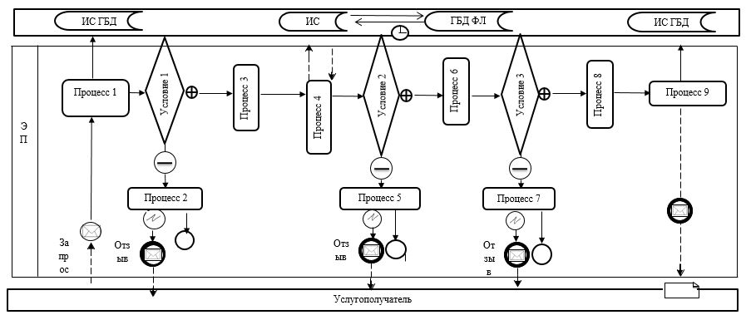

      Условные знаки:

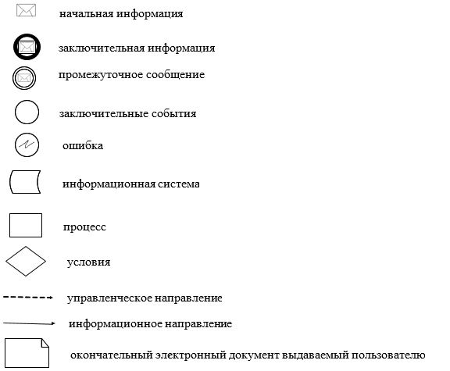

|  |  |
| --- | --- |
|  | Приложение 2 к регламенту государственной услуги "Выдача лицензии на оказание услуг по складской деятельности с выпуском зерновых расписок" |

**Справочник бизнес-процессов оказания государственной услуги "Выдача лицензии на оказание услуг по складской деятельности с выпуском зерновых расписок"**

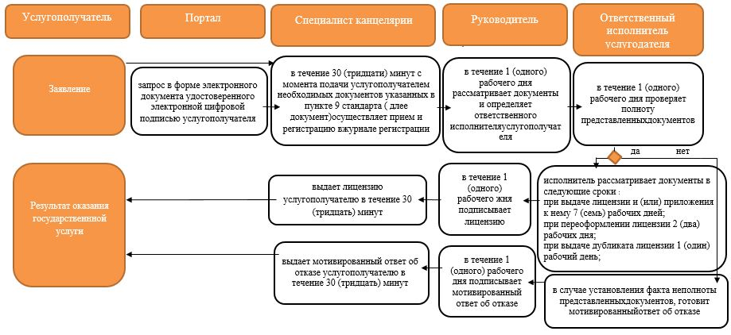

      Условные обозначения:

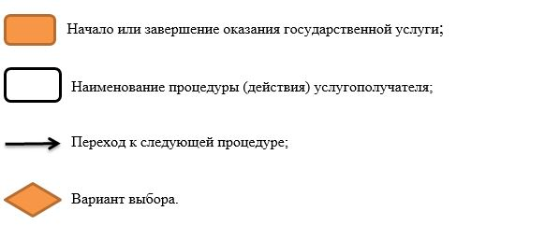

|  |  |
| --- | --- |
|  | Приложение 3 к регламенту государственной услуги "Выдача лицензии на оказание услуг по складской деятельности с выпуском зерновых расписок" |

**Справочник бизнес-процессов оказания государственной услуги "Выдача лицензии на оказание услуг по складской деятельности с выпуском зерновых расписок" (при обращении через веб-портал)**

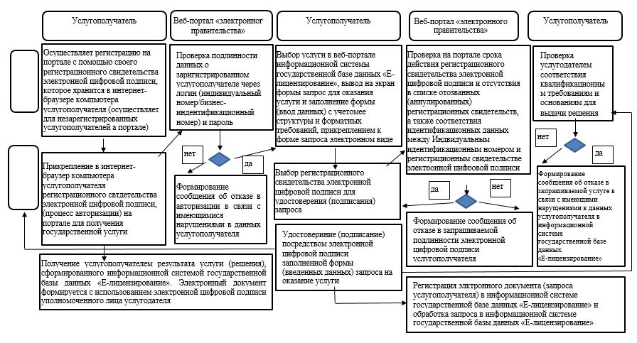

|  |  |
| --- | --- |
|  | Приложение 2 к постановлению акимата города Шымкент от 4 октября 2019 года № 765 |

**Регламент государственной услуги "Субсидирование повышения урожайности и качества продукции растениеводства, стоимости горюче-смазочных материалов и других товарно-материальных ценностей, необходимых для проведения весенне-полевых и уборочных работ, путем субсидирования производства приоритетных культур"**

**Глава 1. Общие положения**

      1. Государственная услуга "Субсидирование повышения урожайности и качества продукции растениеводства, стоимости горюче-смазочных материалов и других товарно-материальных ценностей, необходимых для проведения весенне-полевых и уборочных работ, путем субсидирования производства приоритетных культур" (далее – государственная услуга) оказывается государственным учреждением "Управление сельского хозяйства и ветеринарии города Шымкент" (далее – услугодатель) на основании стандарта государственной услуги "Субсидирование повышения урожайности и качества продукции растениеводства, стоимости горюче-смазочных материалов и других товарно-материальных ценностей, необходимых для проведения весенне-полевых и уборочных работ, путем субсидирования производства приоритетных культур", утвержденного приказом Министра сельского хозяйства Республики Казахстан от 6 мая 2015 года № 4-3/423 (зарегистрирован в Реестре государственной регистрации нормативных правовых актов за № 11705) (далее – Стандарт).

      Прием заявок и выдача результата оказания государственной услуги осуществляется через:

      веб-портал "электронного правительства" www.egov.kz, (далее – портал).

      2. Форма оказания государственной услуги: электронная (полностью автоматизированная).

      3. Результат оказания государственной услуги – уведомление о перечислении субсидии либо мотивированный отказ в предоставлении государственной услуги в случаях и по основаниям, предусмотренным пунктом 10 Стандарта государственной услуги.

      Форма предоставления результата оказания государственной услуги: электронная.

**Глава 2. Описание порядка действий структурных подразделений (работников) услугодателя в процессе оказания государственной услуги**

      4. Основанием для начала процедуры (действия) по оказанию государственной услуги являются документы предоставленые согласно пункту 10 Стандарта.

      5. Содержание каждой процедуры (действия), входящей в состав процесса оказания государственной услуги, длительность его выполнения:

      1) осуществление сотрудником канцелярии приема документов, их регистрации и передачи руководителю услугодателя – 30 (тридцать) минут;

      2) руководитель услугодателя либо его заместитель передает заявление услугополучателя руководителю отдела услугодателя – 30 (тридцать) минут;

      3) руководитель отдела услугодателя передает заявление услугополучателя ответственному исполнителю услугодателя – 30 (тридцать) минут;

      4) ответственный исполнитель услугодателя проверяет представленные услугополучателем документы, подготавливает результат государственной услуги или мотивированный отказ – 1 (один) рабочий день;

      5) руководитель услугодателя подписывает результат оказания государственной услуги – 30 (тридцать) минут;

      6) результат оказания услуги услугополучателю в "личный кабинет" – 30 (тридцать) минут.

      6. Результат процедуры (действия) по оказанию государственной услуги, который служит основанием для начала выполнения следующей процедуры (действия):

      1) прием, регистрация документов и внесение на рассмотрение руководителю услугодателя;

      2) определение ответственного исполнителя услугодателя;

      3) подготовка результата оказания услуги либо мотивированного ответа об отказе;

      4) выдача результата государственной услуги.

**Глава 3. Описание порядка взаимодействия структурных подразделений (работников) услугодателя в процессе оказания государственной услуги**

      7. Перечень структурных подразделений (работников) услугодателя, которые участвуют в процессе оказания государственной услуги:

      1) сотрудник канцелярии услугодателя;

      2) руководитель услугодателя;

      3) ответственный исполнитель услугодателя.

      8. Описание последовательности процедур (действий) между структурными подразделениями (работниками) с указанием длительности каждой процедуры (действия):

      1) осуществление сотрудником канцелярии приема документов, их регистрации и передачи руководителю услугодателя – 30 (тридцать) минут;

      2) руководитель услугодателя либо его заместитель передает заявление услугополучателя руководителю отдела услугодателя – 30 (тридцать) минут;

      3) руководитель отдела услугодателя передает заявление услугополучателя ответственному исполнителю услугодателя – 30 (тридцать) минут;

      4) ответственный исполнитель услугодателя проверяет представленные услугополучателем документы, подготавливает результат государственной услуги или мотивированный отказ – 1 (один) рабочий день;

      5) руководитель услугодателя подписывает результат оказания государственной услуги – 30 (тридцать) минут;

      6) результат оказания услуги услугополучателю в "личный кабинет" – 30 (тридцать) минут.

**Глава 4. Описание порядка оказания государственной услуги через Портал и порядка использования информационных систем в процессе оказания государственной услуги**

      9. Описание порядка оказания государственной услуги через Портал и последовательности процедур (действий) услугодателя и услугополучателя:

      услугополучатель осуществляет регистрацию на Портале с помощью индивидуального индентификационного или бизнес – индентификационного номеров (далее – ИИН/БИН), а также осуществляет регистрацию на портале с помощью электронной цифровой подписи (далее – ЭЦП);

      1 процесс – прикрепление в интернет-браузер компьютера услугополучателя регистрационного свидетельства ЭЦП, ввод услугополучателем пароля (процесс авторизации) на портале для получения государственной услуги);

      1 условие – проверка на портале подлинности данных о зарегистрированном услугополучателе через индивидуальный идентификационный номер (далее – ИИН) или бизнес – идентификационный номер (далее – БИН) и пароль;

      2 процесс – формирование порталом сообщения об отказе в авторизации в связи с имеющимися нарушениями в данных услугополучателя;

      3 процесс – выбор услугополучателем государственной услуги, указанной в настоящем Регламенте, прикрепление к форме электронного документа, удостоверенного электронной цифровой подписью (далее – ЭЦП) услугополучателя необходимых копий документов в электронном виде, согласно приложению к стандарту, а также выбор услугополучателем регистрационного свидетельства ЭЦП для удостоверения (подписания) запроса;

      2 условие – проверка на портале срока действия регистрационного свидетельства ЭЦП и отсутствия в списке отозванных (аннулированных) регистрационных свидетельств, а также соответствия идентификационных данных (между ИИН/БИН указанным в запросе, и ИИН/БИН указанным в регистрационном свидетельстве ЭЦП);

      4 процесс – формирование сообщения об отказе в запрашиваемой государственной услуге в связи с не подтверждением подлинности ЭЦП услугополучателя;

      5 процесс – направление электронного документа (запроса услугополучателя) удостоверенного (подписанного) ЭЦП услугополучателя через шлюз "электронного правительства" (далее – ШЭП) в автоматизированное рабочее место регионального шлюза "электронного правительства" (далее – АРМ РШЭП) для обработки запроса услугодателем;

      6 процесс – регистрация электронного документа в АРМ РШЭП;

      3 условие – проверка (обработка) услугодателем соответствия приложенных услугополучателем документов, указанных в пункте 9 Стандарта;

      7 процесс – формирование сообщения об отказе в запрашиваемой государственной услуге в связи с имеющимися нарушениями в документах услугополучателя;

      8 процесс – получение услугополучателем результата государственной услуги (уведомление в форме электронного документа), сформированного АРМ РШЭП.

      Функциональные взаимодействия информационных систем, задействованных при оказании государственной услуги через Портал, приведены диаграммой согласно приложению 1 к настоящему регламенту.

      10. Подробное описание последовательности процедур (действий), взаимодействий структурных подразделений (работников) услугодателя в процессе оказания государственной услуги, а также порядка использования информационных систем в процессе оказания государственной услуги отражается в справочнике бизнес-процессов оказания государственной услуги согласно приложению 2 к настоящему регламенту.

|  |  |
| --- | --- |
|  | Приложение 1 к регламенту государственной услуги "Субсидирование повышения урожайности и качества продукции растениеводства, стоимости горюче-смазочных материалов и других товарно-материальных ценностей, необходимых для проведения весенне-полевых и уборочных работ, путем субсидирования производства приоритетных культур" |

**Диаграмма функционального взаимодействия информационных систем, задействованных в оказании государственной услуги через Портал**

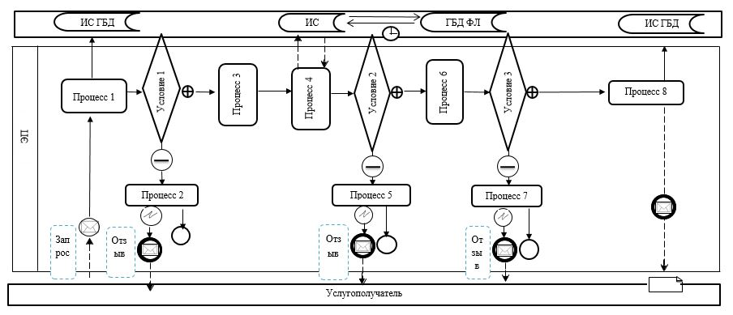

      Условные знаки:

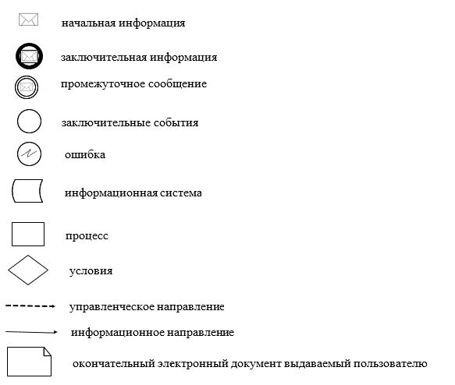

|  |  |
| --- | --- |
|  | Приложение 2 к регламенту государственной услуги "Субсидирование повышения урожайности и качества продукции растениеводства, стоимости горюче-смазочных материалов и других товарно-материальных ценностей, необходимых для проведения весенне-полевых и уборочных работ, путем субсидирования производства приоритетных культур" |

**Справочник бизнес-процессов оказания государственной услуги**

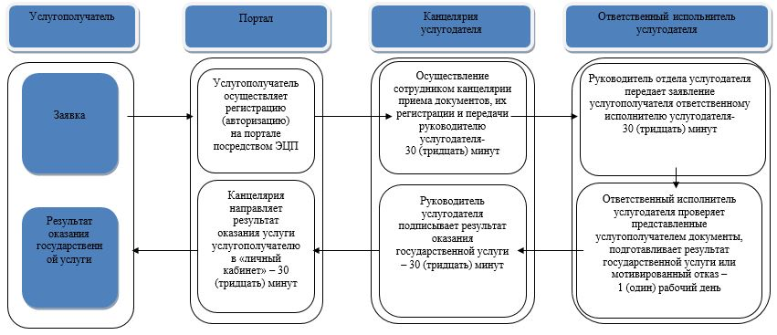

      Условные обозначения:

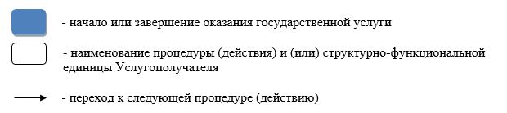

|  |  |
| --- | --- |
|  | Приложение 3 к постановлению акимата города Шымкент от 4 октября 2019 года № 765 |

**Регламент государственной услуги "Субсидирование стоимости затрат на закладку и выращивание (в том числе восстановление) многолетних насаждений плодово-ягодных культур и винограда"**

**Глава 1. Общие положения**

      1. Государственная услуга "Субсидирование стоимости затрат на закладку и выращивание (в том числе восстановление) многолетних насаждений плодово-ягодных культур и винограда" (далее – государственная услуга) оказывается государственным учреждением "Управление сельского хозяйства и ветеринарии города Шымкент" (далее – услугодатель) на основании стандарта государственной услуги "Субсидирование стоимости затрат на закладку и выращивание (в том числе восстановление) многолетних насаждений плодово-ягодных культур и винограда", утвержденного приказом исполняющего объязанности Министра сельского хозяйства Республики Казахстан от 28 апреля 2015 года № 4-1/379 (зарегистрирован в Реестре государственной регистрации нормативных правовых актов за № 11278) (далее – Стандарт).

      Прием заявок и выдача результата оказания государственной услуги осуществляется через:

      веб-портал "электронного правительства" www.egov.kz, (далее – портал).

      2. Форма оказания государственной услуги: электронная (полностью автоматизированная).

      3. Результат оказания государственной услуги – уведомление о перечислении субсидии либо мотивированный отказ в предоставлении государственной услуги в случаях и по основаниям, предусмотренным пунктом 10 Стандарта государственной услуги.

      Форма предоставления результата оказания государственной услуги: электронная.

**Глава 2. Описание порядка действий структурных подразделений (работников) услугодателя в процессе оказания государственной услуги**

      4. Основанием для начала процедуры (действия) по оказанию государственной услуги является документы предоставленые согласно пункту 9 Стандарта.

      5. Содержание каждой процедуры (действия), входящей в состав процесса оказания государственной услуги, длительность его выполнения:

      1) осуществление сотрудником канцелярии приема документов, их регистрации и передачи руководителю услугодателя – 30 (тридцать) минут;

      2) руководитель услугодателя либо его заместитель передает заявление услугополучателя руководителю отдела услугодателя – 30 (тридцать) минут;

      3) руководитель отдела услугодателя передает заявление услугополучателя ответственному исполнителю услугодателя – 30 (тридцать) минут;

      4) ответственный исполнитель услугодателя проверяет представленные услугополучателем документы, подготавливает результат государственной услуги или мотивированный отказ – 1 (один) рабочий день;

      5) руководитель услугодателя подписывает результат оказания государственной услуги – 30 (тридцать) минут;

      6) результат оказания услуги услугополучателю в "личный кабинет" – 30 (тридцать) минут.

      6. Результат процедуры (действия) по оказанию государственной услуги, который служит основанием для начала выполнения следующей процедуры (действия):

      1) прием, регистрация документов и внесение на рассмотрение руководителю услугодателя;

      2) определение ответственного исполнителя услугодателя;

      3) подготовка результата оказания услуги либо мотивированного ответа об отказе;

      4) выдача результата государственной услуги.

**Глава 3. Описание порядка взаимодействия структурных подразделений (работников) услугодателя в процессе оказания государственной услуги**

      7. Перечень структурных подразделений (работников) услугодателя, которые участвуют в процессе оказания государственной услуги:

      1) сотрудник канцелярии услугодателя;

      2) руководитель услугодателя;

      3) ответственный исполнитель услугодателя.

      8. Описание последовательности процедур (действий) между структурными подразделениями (работниками) с указанием длительности каждой процедуры (действия):

      1) осуществление сотрудником канцелярии приема документов, их регистрации и передачи руководителю услугодателя – 30 (тридцать) минут;

      2) руководитель услугодателя либо его заместитель передает заявление услугополучателя руководителю отдела услугодателя – 30 (тридцать) минут;

      3) руководитель отдела услугодателя передает заявление услугополучателя ответственному исполнителю услугодателя – 30 (тридцать) минут;

      4) ответственный исполнитель услугодателя проверяет представленные услугополучателем документы, подготавливает результат государственной услуги или мотивированный отказ – 1 (один) рабочий день;

      5) руководитель услугодателя подписывает результат оказания государственной услуги – 30 (тридцать) минут;

      6) результат оказания услуги услугополучателю в "личный кабинет" – 30 (тридцать) минут.

**Глава 4. Описание порядка оказания государственной услуги через Портал и порядка использования информационных систем в процессе оказания государственной услуги**

      9. Описание порядка оказания государственной услуги через Портал и последовательности процедур (действий) услугодателя и услугополучателя:

      услугополучатель осуществляет регистрацию на Портале с помощью индивидуального индентификационного или бизнес – индентификационного номеров (далее – ИИН/БИН), а также осуществляет регистрацию на портале с помощью электронной цифровой подписи (далее – ЭЦП);

      1 процесс – прикрепление в интернет-браузер компьютера услугополучателя регистрационного свидетельства ЭЦП, ввод услугополучателем пароля (процесс авторизации) на портале для получения государственной услуги);

      1 условие – проверка на портале подлинности данных о зарегистрированном услугополучателе через индивидуальный идентификационный номер (далее – ИИН) или бизнес – идентификационный номер (далее – БИН) и пароль;

      2 процесс – формирование порталом сообщения об отказе в авторизации в связи с имеющимися нарушениями в данных услугополучателя;

      3 процесс – выбор услугополучателем государственной услуги, указанной в настоящем Регламенте, прикрепление к форме электронного документа, удостоверенного электронной цифровой подписью (далее – ЭЦП) услугополучателя необходимых копий документов в электронном виде, согласно приложению к стандарту, а также выбор услугополучателем регистрационного свидетельства ЭЦП для удостоверения (подписания) запроса;

      2 условие – проверка на портале срока действия регистрационного свидетельства ЭЦП и отсутствия в списке отозванных (аннулированных) регистрационных свидетельств, а также соответствия идентификационных данных (между ИИН/БИН указанным в запросе, и ИИН/БИН указанным в регистрационном свидетельстве ЭЦП);

      4 процесс – формирование сообщения об отказе в запрашиваемой государственной услуге в связи с не подтверждением подлинности ЭЦП услугополучателя;

      5 процесс – направление электронного документа (запроса услугополучателя) удостоверенного (подписанного) ЭЦП услугополучателя через шлюз "электронного правительства" (далее – ШЭП) в автоматизированное рабочее место регионального шлюза "электронного правительства" (далее – АРМ РШЭП) для обработки запроса услугодателем;

      6 процесс – регистрация электронного документа в АРМ РШЭП;

      3 условие – проверка (обработка) услугодателем соответствия приложенных услугополучателем документов, указанных в пункте 9 Стандарта;

      7 процесс – формирование сообщения об отказе в запрашиваемой государственной услуге в связи с имеющимися нарушениями в документах услугополучателя;

      8 процесс – получение услугополучателем результата государственной услуги (уведомление в форме электронного документа), сформированного АРМ РШЭП.

      Функциональные взаимодействия информационных систем, задействованных при оказании государственной услуги через Портал, приведены диаграммой согласно приложению 1 к настоящему регламенту.

      10. Подробное описание последовательности процедур (действий), взаимодействий структурных подразделений (работников) услугодателя в процессе оказания государственной услуги, а также порядка использования информационных систем в процессе оказания государственной услуги отражается в справочнике бизнес-процессов оказания государственной услуги согласно приложению 2 к настоящему регламенту.

|  |  |
| --- | --- |
|  | Приложение 1 к регламенту государственной услуги "Субсидирование стоимости затрат на закладку и выращивание (в том числе восстановление) многолетних насаждений плодово-ягодных культур и винограда" |

**Диаграмма функционального взаимодействия информационных систем, задействованных в оказании государственной услуги через Портал**

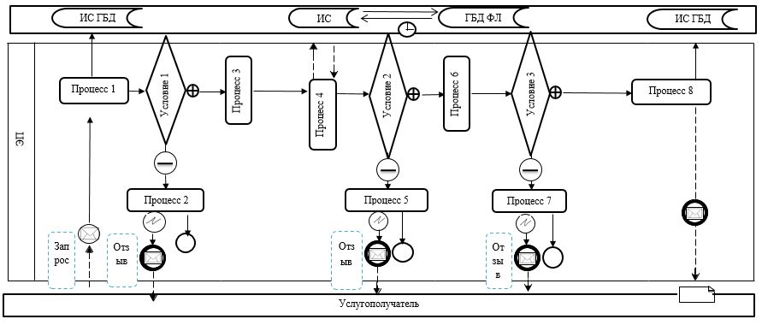

      Условные знаки:

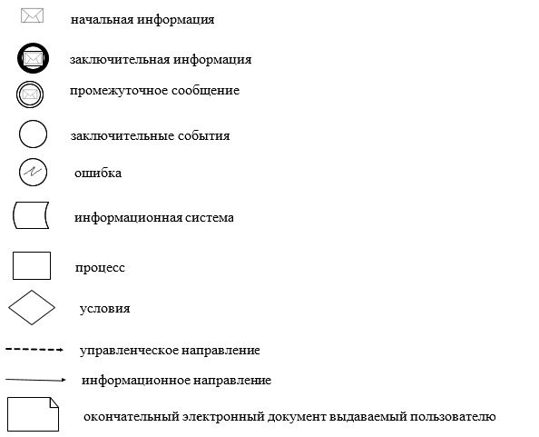

|  |  |
| --- | --- |
|  | Приложение 2 к регламенту государственной услуги "Субсидирование стоимости затрат на закладку и выращивание (в том числе восстановление) многолетних насаждений плодово-ягодных культур и винограда" |

**Справочник бизнес-процессов оказания государственной услуги**

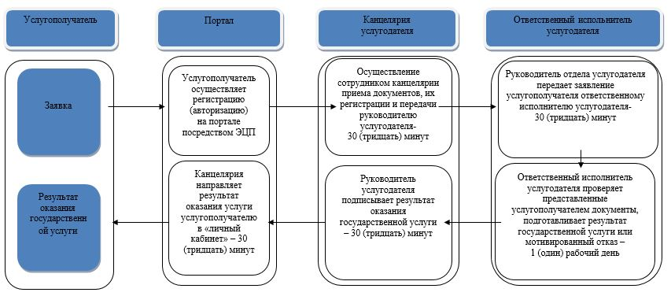

      Условные обозначения:

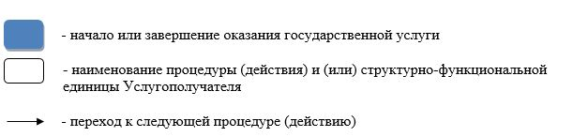

|  |  |
| --- | --- |
|  | Приложение 4 к постановлению акимата города Шымкент от 4 октября 2019 года № 765 |

**Регламент государственной услуги "Субсидирование стоимости затрат на возделывание сельскохозяйственных культур в защищенном грунте"**

**Глава 1. Общие положения**

      1. Государственная услуга "Субсидирование стоимости затрат на возделывание сельскохозяйственных культур в защищенном грунте" (далее – государственная услуга) оказывается государственным учреждением "Управление сельского хозяйства и ветеринарии города Шымкент" (далее – услугодатель) на основании стандарта государственной услуги "Субсидирование стоимости затрат на возделывание сельскохозяйственных культур в защищенном грунте", утвержденного приказом исполняющего объязанности Министра сельского хозяйства Республики Казахстан от 8 мая 2015 года № 4-1/428 (зарегистрирован в Реестре государственной регистрации нормативных правовых актов за № 11432) (далее – Стандарт).

      Прием заявок и выдача результатов оказания государственной услуги осуществляются через:

      веб-портал "электронного правительства" www.egov.kz (далее-портал).

      2. Форма оказания государственной услуги: электронная (полностью автоматизированная).

      3. Результат оказания государственной услуги – уведомление о перечислении субсидии либо мотивированный отказ в предоставлении государственной услуги в случаях и по основаниям, предусмотренным пунктом 10 Стандарта государственной услуги.

      Форма предоставления результата оказания государственной услуги: электронная.

**Глава 2. Описание порядка действий структурных подразделений (работников) услугодателя в процессе оказания государственной услуги**

      4. Основанием для начала процедуры (действия) по оказанию государственной услуги являются документы предоставленые согласно пункту 9 Стандарта.

      5. Содержание каждой процедуры (действия), входящей в состав процесса оказания государственной услуги, длительность его выполнения:

      1) осуществление сотрудником канцелярии приема документов, их регистрации и передачи руководителю услугодателя – 30 (тридцать) минут;

      2) руководитель услугодателя либо его заместитель передает заявление услугополучателя руководителю отдела услугодателя – 30 (тридцать) минут;

      3) руководитель отдела услугодателя передает заявление услугополучателя ответственному исполнителю услугодателя – 30 (тридцать) минут;

      4) ответственный исполнитель услугодателя проверяет представленные услугополучателем документы, подготавливает результат государственной услуги или мотивированный отказ – 1 (один) рабочий день;

      5) руководитель услугодателя подписывает результат оказания государственной услуги – 30 (тридцать) минут;

      6) результат оказания услуги услугополучателю в "личный кабинет" – 30 (тридцать) минут.

      6. Результат процедуры (действия) по оказанию государственной услуги, который служит основанием для начала выполнения следующей процедуры (действия):

      1) прием, регистрация документов и внесение на рассмотрение руководителю услугодателя;

      2) определение ответственного исполнителя услугодателя;

      3) подготовка результата оказания услуги либо мотивированного ответа об отказе;

      4) выдача результата государственной услуги.

**Глава 3. Описание порядка взаимодействия структурных подразделений (работников) услугодателя в процессе оказания государственной услуги**

      7. Перечень структурных подразделений (работников) услугодателя, которые участвуют в процессе оказания государственной услуги:

      1) сотрудник канцелярии услугодателя;

      2) руководитель услугодателя;

      3) ответственный исполнитель услугодателя.

      8. Описание последовательности процедур (действий) между структурными подразделениями (работниками) с указанием длительности каждой процедуры (действия):

      1) осуществление сотрудником канцелярии приема документов, их регистрации и передачи руководителю услугодателя – 30 (тридцать) минут;

      2) руководитель услугодателя либо его заместитель передает заявление услугополучателя руководителю отдела услугодателя – 30 (тридцать) минут;

      3) руководитель отдела услугодателя передает заявление услугополучателя ответственному исполнителю услугодателя – 30 (тридцать) минут;

      4) ответственный исполнитель услугодателя проверяет представленные услугополучателем документы, подготавливает результат государственной услуги или мотивированный отказ – 1 (один) рабочий день;

      5) руководитель услугодателя подписывает результат оказания государственной услуги – 30 (тридцать) минут;

      6) результат оказания услуги услугополучателю в "личный кабинет" – 30 (тридцать) минут.

**Глава 4. Описание порядка оказания государственной услуги через Портал и порядка использования информационных систем в процессе оказания государственной услуги**

      9. Описание порядка оказания государственной услуги через Портал и последовательности процедур (действий) услугодателя и услугополучателя:

      услугополучатель осуществляет регистрацию на Портале с помощью индивидуального индентификационного или бизнес – индентификационного номеров (далее – ИИН/БИН), а также осуществляет регистрацию на портале с помощью электронной цифровой подписи (далее – ЭЦП);

      1 процесс – прикрепление в интернет-браузер компьютера услугополучателя регистрационного свидетельства ЭЦП, ввод услугополучателем пароля (процесс авторизации) на портале для получения государственной услуги);

      1 условие – проверка на портале подлинности данных о зарегистрированном услугополучателе через индивидуальный идентификационный номер (далее – ИИН) или бизнес – идентификационный номер (далее – БИН) и пароль;

      2 процесс – формирование порталом сообщения об отказе в авторизации в связи с имеющимися нарушениями в данных услугополучателя;

      3 процесс – выбор услугополучателем государственной услуги, указанной в настоящем Регламенте, прикрепление к форме электронного документа, удостоверенного электронной цифровой подписью (далее – ЭЦП) услугополучателя необходимых копий документов в электронном виде, согласно приложению к стандарту, а также выбор услугополучателем регистрационного свидетельства ЭЦП для удостоверения (подписания) запроса;

      2 условие – проверка на портале срока действия регистрационного свидетельства ЭЦП и отсутствия в списке отозванных (аннулированных) регистрационных свидетельств, а также соответствия идентификационных данных (между ИИН/БИН указанным в запросе, и ИИН/БИН указанным в регистрационном свидетельстве ЭЦП);

      4 процесс – формирование сообщения об отказе в запрашиваемой государственной услуге в связи с не подтверждением подлинности ЭЦП услугополучателя;

      5 процесс – направление электронного документа (запроса услугополучателя) удостоверенного (подписанного) ЭЦП услугополучателя через шлюз "электронного правительства" (далее – ШЭП) в автоматизированное рабочее место регионального шлюза "электронного правительства" (далее – АРМ РШЭП) для обработки запроса услугодателем;

      6 процесс – регистрация электронного документа в АРМ РШЭП;

      3 условие – проверка (обработка) услугодателем соответствия приложенных услугополучателем документов, указанных в пункте 9 Стандарта;

      7 процесс – формирование сообщения об отказе в запрашиваемой государственной услуге в связи с имеющимися нарушениями в документах услугополучателя;

      8 процесс – получение услугополучателем результата государственной услуги (уведомление в форме электронного документа), сформированного АРМ РШЭП.

      Функциональные взаимодействия информационных систем, задействованных при оказании государственной услуги через Портал, приведены диаграммой согласно приложению 1 к настоящему регламенту.

      10. Подробное описание последовательности процедур (действий), взаимодействий структурных подразделений (работников) услугодателя в процессе оказания государственной услуги, а также порядка использования информационных систем в процессе оказания государственной услуги отражается в справочнике бизнес-процессов оказания государственной услуги согласно приложению 2 к настоящему регламенту.

|  |  |
| --- | --- |
|  | Приложение 1 к регламенту государственной услуги "Субсидирование стоимости затрат на возделывание сельскохозяйственных культур в защищенном гру" |

**Диаграмма функционального взаимодействия информационных систем, задействованных в оказании государственной услуги через Портал**

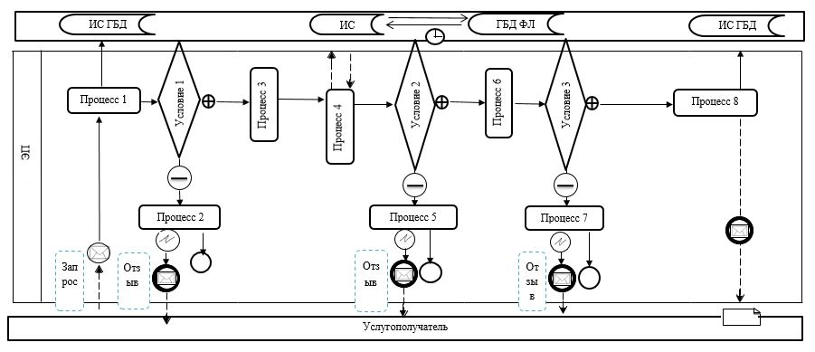

      Условные знаки:

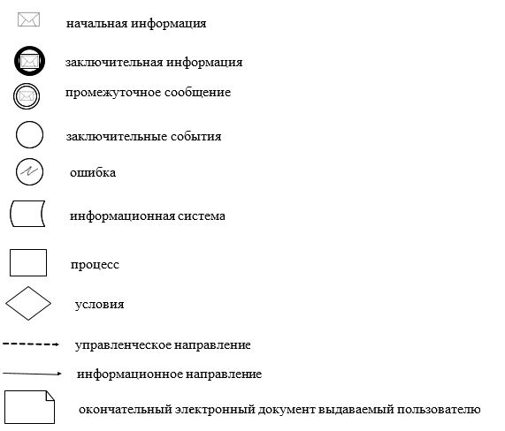

|  |  |
| --- | --- |
|  | Приложение 2 к регламенту государственной услуги "Субсидирование стоимости затрат на возделывание сельскохозяйственных культур в защищенном гру" |

**Справочник бизнес-процессов оказания государственной услуги**

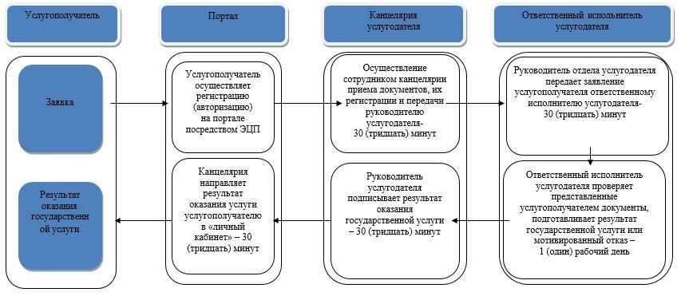

      Условные обозначения:

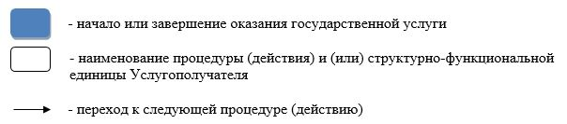

|  |  |
| --- | --- |
|  | Приложение 5 к постановлению акимата города Шымкент от 4 октября 2019 года № 765 |

**Регламент государственной услуги "Аттестация производителей оригинальных, элитных семян, семян первой, второй и третьей репродукций и реализаторов семян"**

**Глава 1. Общие положения**

      1. Государственная услуга "Аттестация производителей оригинальных, элитных семян, семян первой, второй и третьей репродукций и реализаторов семян" (далее – государственная услуга) оказывается государственным учреждением "Управление сельского хозяйства и ветеринарии города Шымкент" (далее – услугодатель) на основании стандарта государственной услуги "Субсидирование по возмещению части расходов, понесенных субъектом агропромышленного комплекса при инвестиционных вложениях", утвержденного приказом Министра сельского хозяйства Республики Казахстан от 6 мая 2015 года № 4-2/416 (зарегистрирован в Реестре государственной регистрации нормативных правовых актов за № 11777) (далее – Стандарт).

      Прием заявлений и выдача результата оказания государственной услуги осуществляется через:

      веб-портал "электронного правительства" www.egov.kz, (далее – портал).

      2. Форма оказания государственной услуги: электронная (частично автоматизированная).

      3. Результатом оказания государственной услуги является – свидетельство об аттестации или мотивированный отказ по основаниям, указанным пункте 10 Стандарта государственной услуги.

      Форма предоставления результата оказания государственной услуги: электронная.

**Глава 2. Описание порядка действий структурных подразделений (работников) услугодателя в процессе оказания государственной услуги**

      4. Основанием для начала процедуры (действия) по оказанию государственной услуги являются документы предоставленые согласно пункту 9 Стандарта.

      5. Содержание каждой процедуры (действия), входящей в состав процесса оказания государственной услуги, длительность его выполнения:

      1) осуществление сотрудником канцелярии приема документов, их регистрации и передачи руководителю услугодателя – 30 (тридцать) минут;

      2) руководитель услугодателя либо его заместитель передает заявление услугополучателя руководителю отдела услугодателя – 30 (тридцать) минут;

      3) руководитель отдела услугодателя передает заявление услугополучателя ответственному исполнителю услугодателя – 30 (тридцать) минут;

      4) ответственный исполнитель услугодателя проверяет представленные услугополучателем документы, подготавливает результат государственной услуги или мотивированный отказ – 8 (восемь) рабочих дней;

      5) руководитель услугодателя подписывает результат оказания государственной услуги – 1 (один) рабочий день;

      6) результат оказания услуги услугополучателю в "личный кабинет" – 30 (тридцать) минут.

      6. Результат процедуры (действия) по оказанию государственной услуги, который служит основанием для начала выполнения следующей процедуры (действия):

      1) прием, регистрация документов и внесение на рассмотрение руководителю услугодателя;

      2) определение ответственного исполнителя услугодателя;

      3) подготовка результата оказания услуги либо мотивированного ответа об отказе;

      4) выдача результата государственной услуги.

**Глава 3. Описание порядка взаимодействия структурных подразделений (работников) услугодателя в процессе оказания государственной услуги**

      7. Перечень структурных подразделений (работников) услугодателя, которые участвуют в процессе оказания государственной услуги:

      1) сотрудник канцелярии услугодателя;

      2) руководитель услугодателя;

      3) ответственный исполнитель услугодателя.

      8. Описание последовательности процедур (действий) между структурными подразделениями (работниками) с указанием длительности каждой процедуры (действия):

      1) осуществление сотрудником канцелярии приема документов, их регистрации и передачи руководителю услугодателя – 30 (тридцать) минут;

      2) руководитель услугодателя либо его заместитель передает заявление услугополучателя руководителю отдела услугодателя – 30 (тридцать) минут;

      3) руководитель отдела услугодателя передает заявление услугополучателя ответственному исполнителю услугодателя – 30 (тридцать) минут;

      4) ответственный исполнитель услугодателя проверяет представленные услугополучателем документы, подготавливает результат государственной услуги или мотивированный отказ – 8 (восемь) рабочих дней;

      5) руководитель услугодателя подписывает результат оказания государственной услуги – 1 (один) рабочий день;

      6) результат оказания услуги услугополучателю в "личный кабинет" – 30 (тридцать) минут.

**Глава 4. Описание порядка оказания государственной услуги через Портал и порядка использования информационных систем в процессе оказания государственной услуги**

      9. Описание порядка оказания государственной услуги через Портал и последовательности процедур (действий) услугодателя и услугополучателя:

      услугополучатель осуществляет регистрацию на Портале с помощью индивидуального индентификационного или бизнес – индентификационного номеров (далее – ИИН/БИН), а также осуществляет регистрацию на портале с помощью электронной цифровой подписи (далее – ЭЦП);

      1 процесс – прикрепление в интернет-браузер компьютера услугополучателя регистрационного свидетельства ЭЦП, ввод услугополучателем пароля (процесс авторизации) на портале для получения государственной услуги);

      1 условие – проверка на портале подлинности данных о зарегистрированном услугополучателе через индивидуальный идентификационный номер (далее – ИИН) или бизнес – идентификационный номер (далее – БИН) и пароль;

      2 процесс – формирование порталом сообщения об отказе в авторизации в связи с имеющимися нарушениями в данных услугополучателя;

      3 процесс – выбор услугополучателем государственной услуги, указанной в настоящем Регламенте, прикрепление к форме электронного документа, удостоверенного электронной цифровой подписью (далее – ЭЦП) услугополучателя необходимых копий документов в электронном виде, согласно приложению к стандарту, а также выбор услугополучателем регистрационного свидетельства ЭЦП для удостоверения (подписания) запроса;

      2 условие – проверка на портале срока действия регистрационного свидетельства ЭЦП и отсутствия в списке отозванных (аннулированных) регистрационных свидетельств, а также соответствия идентификационных данных (между ИИН/БИН указанным в запросе, и ИИН/БИН указанным в регистрационном свидетельстве ЭЦП);

      4 процесс – формирование сообщения об отказе в запрашиваемой государственной услуге в связи с не подтверждением подлинности ЭЦП услугополучателя;

      5 процесс – направление электронного документа (запроса услугополучателя) удостоверенного (подписанного) ЭЦП услугополучателя через шлюз "электронного правительства" (далее – ШЭП) в автоматизированное рабочее место регионального шлюза "электронного правительства" (далее – АРМ РШЭП) для обработки запроса услугодателем;

      6 процесс – регистрация электронного документа в АРМ РШЭП;

      3 условие – проверка (обработка) услугодателем соответствия приложенных услугополучателем документов, указанных в пункте 9 Стандарта;

      7 процесс – формирование сообщения об отказе в запрашиваемой государственной услуге в связи с имеющимися нарушениями в документах услугополучателя;

      8 процесс – получение услугополучателем результата государственной услуги (уведомление в форме электронного документа), сформированного АРМ РШЭП.

      Функциональные взаимодействия информационных систем, задействованных при оказании государственной услуги через Портал, приведены диаграммой согласно приложению 1 к настоящему регламенту.

      10. Подробное описание последовательности процедур (действий), взаимодействий структурных подразделений (работников) услугодателя в процессе оказания государственной услуги, а также порядка использования информационных систем в процессе оказания государственной услуги отражается в справочнике бизнес-процессов оказания государственной услуги согласно приложению 2 к настоящему регламенту.

|  |  |
| --- | --- |
|  | Приложение 1 к регламенту государственной услуги "Аттестация производителей оригинальных, элитных семян, семян первой, второй и третьей репродукций и реализаторов семян" |

**Диаграмма функционального взаимодействия информационных систем, задействованных в оказании государственной услуги через Портал**

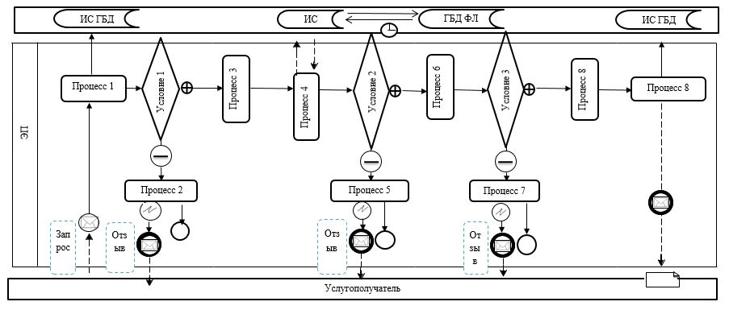

      Условные знаки:

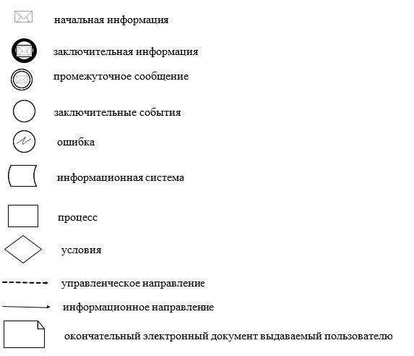

|  |  |
| --- | --- |
|  | Приложение 2 к регламенту государственной услуги "Аттестация производителей оригинальных, элитных семян, семян первой, второй и третьей репродукций и реализаторов семян" |

**Справочник бизнес-процессов оказания государственной услуги**

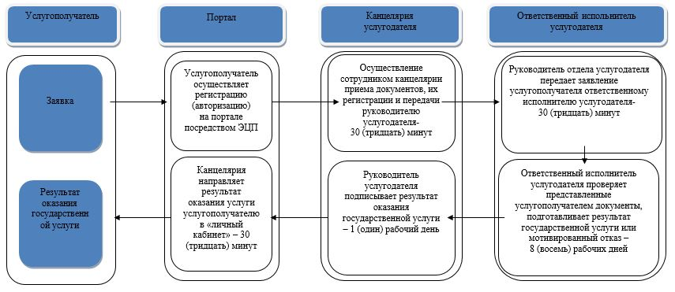

      Условные обозначения:

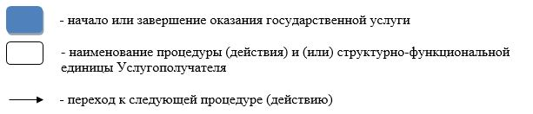

|  |  |
| --- | --- |
|  | Приложение 6 к постановлению акимата города Шымкент от 4 октября 2019 года № 765 |

**Регламент государственной услуги "Субсидирование стоимости услуг по подаче воды сельскохозяйственным товаропроизводителям"**

**Глава 1. Общие положения**

      1. Государственная услуга "Субсидирование стоимости услуг по подаче воды сельскохозяйственным товаропроизводителям" (далее – государственная услуга) оказывается государственным учреждением "Управление сельского хозяйства и ветеринарии города Шымкент" (далее – услугодатель) на основании стандарта государственной услуги "Субсидирование стоимости услуг по подаче воды сельскохозяйственным товаропроизводителям", утвержденного приказом Министра сельского хозяйства Республики Казахстан от 8 декабря 2015 года № 6-4/1072 (зарегистрирован в Реестре государственной регистрации нормативных правовых актов за № 12933) (далее – Стандарт).

      Прием заявок и выдача результата оказания государственной услуги осуществляется через:

      веб-портал "электронного правительства" www.egov.kz, (далее – портал).

      2. Форма оказания государственной услуги: электронная (полностью автоматизированная).

      3. Результат оказания государственной услуги – уведомление о результатах рассмотрения заявки на получение субсидий или отказ в предоставлении государственной услуги по форме согласно приложению 1 к стандарту государственной услуги в случаях и по основаниям, предусмотренным пунктом 10 Стандарта государственной услуги.

      Форма предоставления результата оказания государственной услуги: электронная.

**Глава 2. Описание порядка действий структурных подразделений (работников) услугодателя в процессе оказания государственной услуги**

      4. Основанием для начала процедуры (действия) по оказанию государственной услуги являются документы предоставленые согласно пункту 9 Стандарта.

      5. Содержание каждой процедуры (действия), входящей в состав процесса оказания государственной услуги, длительность его выполнения:

      1) осуществление сотрудником канцелярии приема документов, их регистрации и передачи руководителю услугодателя – 30 (тридцать) минут;

      2) руководитель услугодателя либо его заместитель передает заявление услугополучателя руководителю отдела услугодателя – 30 (тридцать) минут;

      3) руководитель отдела услугодателя передает заявление услугополучателя ответственному исполнителю услугодателя – 30 (тридцать) минут;

      4) ответственный исполнитель услугодателя проверяет представленные услугополучателем документы, подготавливает результат государственной услуги или мотивированный отказ – 1 (один) рабочий день;

      5) руководитель услугодателя подписывает результат оказания государственной услуги – 30 (тридцать) минут;

      6) результат оказания услуги услугополучателю в "личный кабинет" – 30 (тридцать) минут.

      6. Результат процедуры (действия) по оказанию государственной услуги, который служит основанием для начала выполнения следующей процедуры (действия):

      1) прием, регистрация документов и внесение на рассмотрение руководителю услугодателя;

      2) определение ответственного исполнителя услугодателя;

      3) подготовка результата оказания услуги либо мотивированного ответа об отказе;

      4) выдача результата государственной услуги.

**Глава 3. Описание порядка взаимодействия структурных подразделений (работников) услугодателя в процессе оказания государственной услуги**

      7. Перечень структурных подразделений (работников) услугодателя, которые участвуют в процессе оказания государственной услуги:

      1) сотрудник канцелярии услугодателя;

      2) руководитель услугодателя;

      3) ответственный исполнитель услугодателя.

      8. Описание последовательности процедур (действий) между структурными подразделениями (работниками) с указанием длительности каждой процедуры (действия):

      1) осуществление сотрудником канцелярии приема документов, их регистрации и передачи руководителю услугодателя – 30 (тридцать) минут;

      2) руководитель услугодателя либо его заместитель передает заявление услугополучателя руководителю отдела услугодателя – 30 (тридцать) минут;

      3) руководитель отдела услугодателя передает заявление услугополучателя ответственному исполнителю услугодателя – 30 (тридцать) минут;

      4) ответственный исполнитель услугодателя проверяет представленные услугополучателем документы, подготавливает результат государственной услуги или мотивированный отказ – 1 (один) рабочий день;

      5) руководитель услугодателя подписывает результат оказания государственной услуги – 30 (тридцать) минут;

      6) результат оказания услуги услугополучателю в "личный кабинет" – 30 (тридцать) минут.

**Глава 4. Описание порядка оказания государственной услуги через Портал и порядка использования информационных систем в процессе оказания государственной услуги**

      9. Описание порядка оказания государственной услуги через Портал и последовательности процедур (действий) услугодателя и услугополучателя:

      услугополучатель осуществляет регистрацию на Портале с помощью индивидуального индентификационного или бизнес – индентификационного номеров (далее – ИИН/БИН), а также осуществляет регистрацию на портале с помощью электронной цифровой подписи (далее – ЭЦП);

      1 процесс – прикрепление в интернет-браузер компьютера услугополучателя регистрационного свидетельства ЭЦП, ввод услугополучателем пароля (процесс авторизации) на портале для получения государственной услуги);

      1 условие – проверка на портале подлинности данных о зарегистрированном услугополучателе через индивидуальный идентификационный номер (далее – ИИН) или бизнес – идентификационный номер (далее – БИН) и пароль;

      2 процесс – формирование порталом сообщения об отказе в авторизации в связи с имеющимися нарушениями в данных услугополучателя;

      3 процесс – выбор услугополучателем государственной услуги, указанной в настоящем Регламенте, прикрепление к форме электронного документа, удостоверенного электронной цифровой подписью (далее – ЭЦП) услугополучателя необходимых копий документов в электронном виде, согласно приложению к стандарту, а также выбор услугополучателем регистрационного свидетельства ЭЦП для удостоверения (подписания) запроса;

      2 условие – проверка на портале срока действия регистрационного свидетельства ЭЦП и отсутствия в списке отозванных (аннулированных) регистрационных свидетельств, а также соответствия идентификационных данных (между ИИН/БИН указанным в запросе, и ИИН/БИН указанным в регистрационном свидетельстве ЭЦП);

      4 процесс – формирование сообщения об отказе в запрашиваемой государственной услуге в связи с не подтверждением подлинности ЭЦП услугополучателя;

      5 процесс – направление электронного документа (запроса услугополучателя) удостоверенного (подписанного) ЭЦП услугополучателя через шлюз "электронного правительства" (далее – ШЭП) в автоматизированное рабочее место регионального шлюза "электронного правительства" (далее – АРМ РШЭП) для обработки запроса услугодателем;

      6 процесс – регистрация электронного документа в АРМ РШЭП;

      3 условие – проверка (обработка) услугодателем соответствия приложенных услугополучателем документов, указанных в пункте 9 Стандарта;

      7 процесс – формирование сообщения об отказе в запрашиваемой государственной услуге в связи с имеющимися нарушениями в документах услугополучателя;

      8 процесс – получение услугополучателем результата государственной услуги (уведомление в форме электронного документа), сформированного АРМ РШЭП.

      Функциональные взаимодействия информационных систем, задействованных при оказании государственной услуги через Портал, приведены диаграммой согласно приложению 1 к настоящему регламенту.

      10. Подробное описание последовательности процедур (действий), взаимодействий структурных подразделений (работников) услугодателя в процессе оказания государственной услуги, а также порядка использования информационных систем в процессе оказания государственной услуги отражается в справочнике бизнес-процессов оказания государственной услуги согласно приложению 2 к настоящему регламенту.

|  |  |
| --- | --- |
|  | Приложение 1 к регламенту государственной услуги "Субсидирование стоимости услуг по подаче воды сельскохозяйственным товаропроизводителям" |

**Диаграмма функционального взаимодействия информационных систем, задействованных в оказании государственной услуги через Портал**

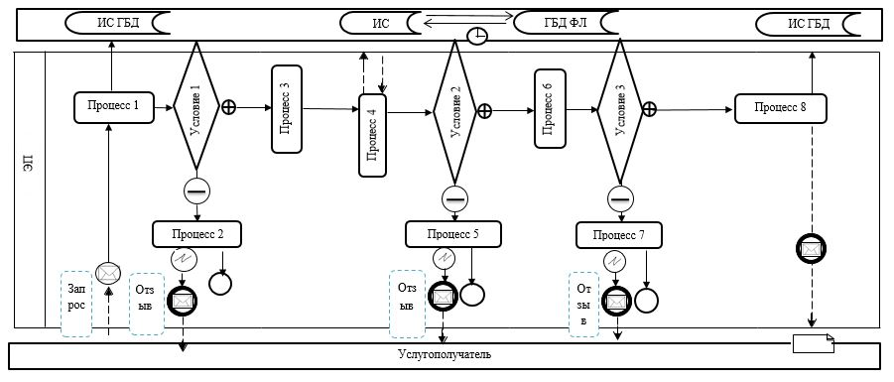

      Условные знаки:

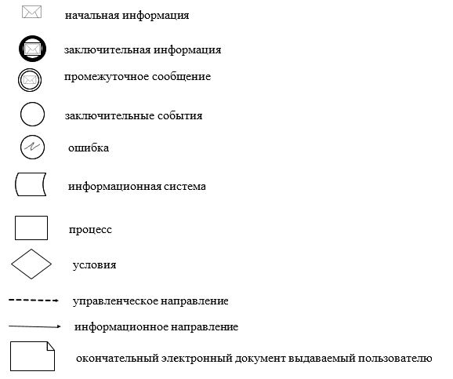

|  |  |
| --- | --- |
|  | Приложение 2 к регламенту государственной услуги "Субсидирование стоимости услуг по подаче воды сельскохозяйственным товаропроизводителям" |

**Справочник бизнес-процессов оказания государственной услуги**

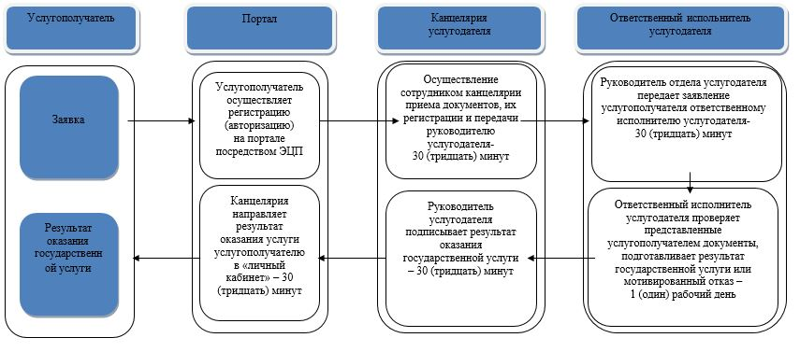

      Условные обозначения:

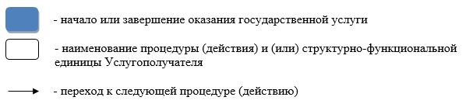

© 2012. РГП на ПХВ «Институт законодательства и правовой информации Республики Казахстан» Министерства юстиции Республики Казахстан